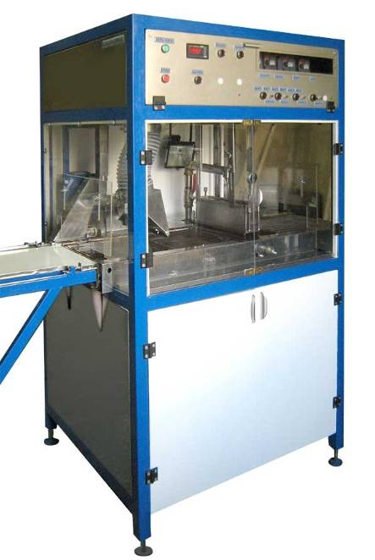 | Машина для глазирования с выкатной ванной МГ предназначена для механизации процесса глазирования кондитерских изделий шоколадной глазурью на предприятиях пищевой промышленности.  Задание температуры, контроль и поддержание обеспечивается электронным регулятором температуры. Для плавного изменения объёма глазури, подаваемого для глазирования, для регулирования скорости движения сетчатого транспортёра используется частотно-регулируемый привод «Mitsubishi». Машина для глазировки оснащена обогреваемым переходом между конвейером охлаждения и сетчатым транспортёром, что исключает намерзание и потери глазури.
Принцип работы:
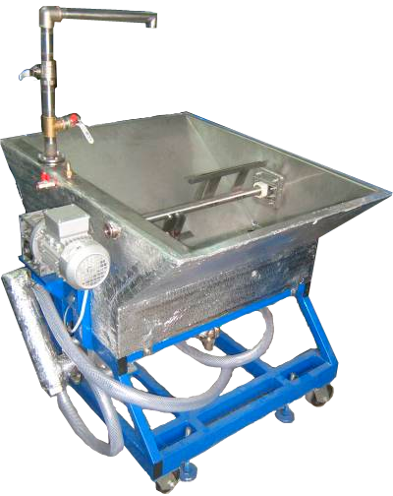
В выкатную ёмкость загружают шоколадную глазурь и при необходимости нужные добавки. В емкости происходит прогрев полуфабриката шоколадной глазури до заданной температуры. При достижении заданной температуры, шоколадную глазурь подают с помощью насоса в глазировочную ванночку. По мере заполнения ванночки глазурью, открывают заслонку и регулируют зазор таким образом, чтобы струя глазури была ровной и вытекала без разрывов. На малый транспортер укладывают глазируемую продукцию и включают конвейер. Продукция поступает на большой конвейер в зону глазирования. Проходя по конвейеру, продукция поступает в зону обдува для снятия лишней глазури сверху. Регулируя частоту вращения вентилятора, можно изменять количество глазури, остающейся на поверхности изделий. По окончании обдува продукция проходит два сглаживающих вала для снятия лишней глазури снизу и одновременного заглаживания нижней части продукции. За транспортёром установлен обогреваемый вал-каплесъёмник с регулируемым приводом, вращающийся в сторону противоположную движения транспортёра и обеспечивающий удаление капель глазури на конце нижней поверхности изделия. Затем продукция поступает на охлаждение.
Технические характеристики | МГ-1 | МГ-2 | МГ-3
Производительность (площадь, покрываемая слоем 1,5-2,2 мм), м²/мин | до 2,2 | до 3,3 | до 4,4
Напряжение | 400В 50Гц
Установленная мощность, кВт, не более | 9 | 11 | 15
Скорость движения сетки, м/мин | 0,5 – 5
Ширина конвейерной сетки, мм | 420 | 600 | 820
Габаритные размеры (ДхШхВ), м | 1,5х1,1х1,8 | 2х1,2х1,8 | 2х1,4х1,8
Объем загрузочной емкости, л | 70 | 90 | 100
Масса, кг, не более | 450 | 650 | 800

Стоимость оборудования:
Данное предложение не является публичной офертой и не включает в себя стоимость доставки и дополнительной упаковки. Экспортная цена включает в себя дополнительно стоимость таможенного оформления.
Стоимость на условиях FCA Пенза | Рубли с НДС
Машина глазирования МГ-1 | 1 045 000,00
Машина глазирования МГ-2 | 1 199 000,00
Машина глазирования МГ-3 | 1 669 000,00
Узел декорирования УД-1 (для МГ-1) | 145 000,00
Узел декорирования УД-2 (для МГ-2) | 176 000,00
Узел декорирования УД-3 (для МГ-3) | 264 000,00
Доставка оборудования:
На территории Российской Федерации «СтанГрадъ» сотрудничает со следующими транспортными компаниями:
- СДЭК - www.cdek.ru
- Деловые Линии - www.dellin.ru
- ПЭК - www.pecom.ru
- GTD - www.gtdel.com
Срок изготовления оборудования до 40 рабочих дней.
По всем вопросам обращайтесь по телефону: 8 800 350 44 39
По вопросам экспорта оборудования за рубеж: +7 (8412) 23-33-99

